今日动态

2023.2.20 星期一 天气 晴

**今日主题：亲亲热热一家人**

1. **来园情况**

出勤：今天1位小朋友请假，其他小朋友都开开心心来园啦~现在的你们越来越有秩序，坚持哦！

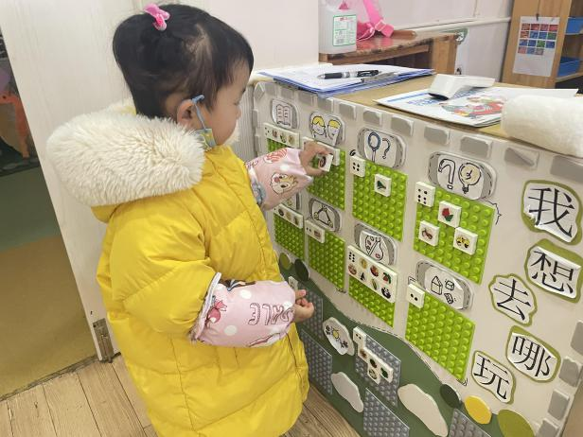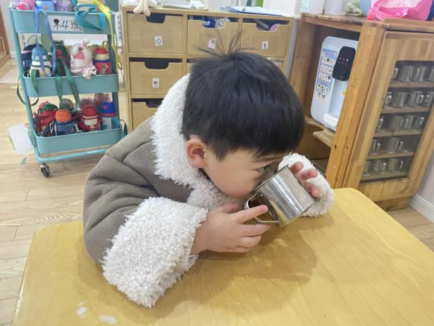

1. **集体活动：儿歌《我有一个幸福的家》**

《我有一个幸福的家》是一首节奏明快、简洁易懂的儿歌。儿歌内容贴近幼儿生活，幼儿易于接受与理解，诗歌中温馨、热爱家庭的情感令人愉悦。适合小班幼儿的年龄特点，便于孩子理解。

**儿歌《我有一个幸福的家》**

我有一个幸福的家，

有爸爸，有妈妈，

还有我这个小娃娃。

亲亲热热在一起，

我们都爱这个家。

今天活动过程中，丁曼婷、张奕涵、王诺婉、申晓文、徐佳伊、王若鑫、王秋瑶、徐筱晞、郑书韵、杨易、李璟睿、徐梓赫、周艺天、阴少帅、小朋友声音响亮自信，同时理解儿歌内容，感知家庭生活的快乐和幸福；宗韫玉、冯欣、章昕媛、李慕妍、胡奕可、许诺言、王楷博、徐诺小朋友都愿意够跟着图片内容一起有节奏的朗诵，要是声音可以再响亮一些就更好喽；谭沁、王知霖、谌睿、张悦威、小朋友也要坐端正认真倾听，相信爸爸妈妈听到你讲儿歌也会很开心的哦~

**三、区域游戏**

|  |  |
| --- | --- |
| C:/Users/ADMINI~1/AppData/Local/Temp/picturecompress_20230220184436/output_9.jpgoutput_9 | C:/Users/ADMINI~1/AppData/Local/Temp/picturecompress_20230220184436/output_10.jpgoutput_10 |
| 今天我想尝试做一个菠萝，让我来按照步骤试一试吧。 | 送给妈妈的礼物我还想做一个，怎么围起来呢，让我好好想想。 |
| C:/Users/ADMINI~1/AppData/Local/Temp/picturecompress_20230220184436/output_11.jpgoutput_11 | C:/Users/ADMINI~1/AppData/Local/Temp/picturecompress_20230220184436/output_12.jpgoutput_12 |
| 乐高积木是我们的最爱，让我来搭一座高楼吧。 | 围坐在桌子旁一起看洞洞书真舒服。让我翻翻里面有什么小秘密吧！ |
| C:/Users/ADMINI~1/AppData/Local/Temp/picturecompress_20230220184436/output_13.jpgoutput_13 | C:/Users/ADMINI~1/AppData/Local/Temp/picturecompress_20230220184436/output_14.jpgoutput_14 |
| 我们一起玩纽扣游戏吧，我会按照上面的东东数量一一匹配好哦~ | 小象鼻子也可以放置平衡木条哦，让我来试试能放几根吧。 |

**四、户外活动**

今天我们的户外活动内容为攀爬架，在游戏之前，为了能够更好的保护幼儿，在每个攀爬架两侧放置垫子，其中谌睿、阴少帅、王若鑫、王诺婉、杨易小朋友疫一起帮忙拿垫子进行铺设，值得表扬哦；在游戏过程中，大家也能够互相礼让，在老师的提醒下不奔跑、喝水。

**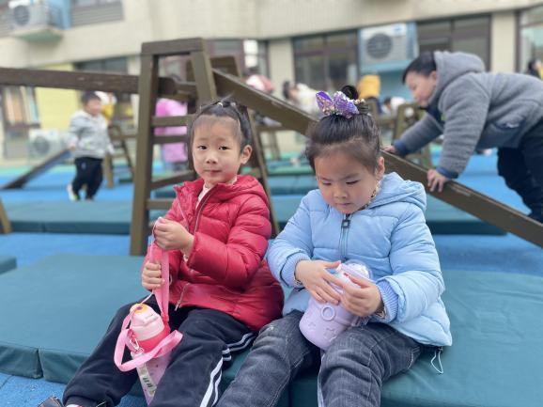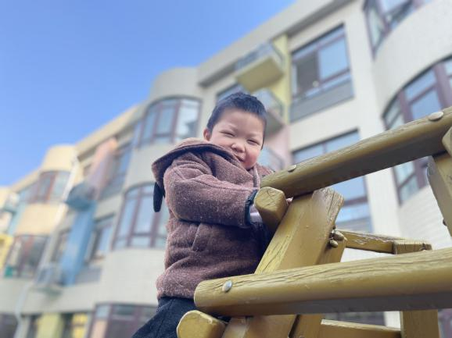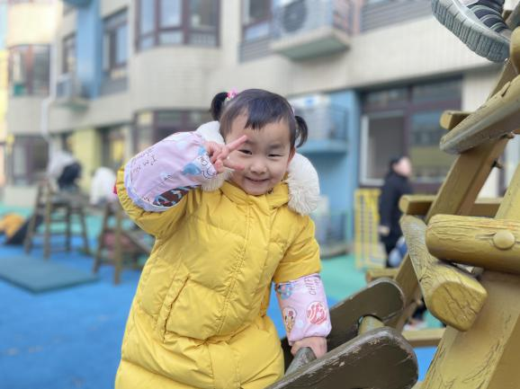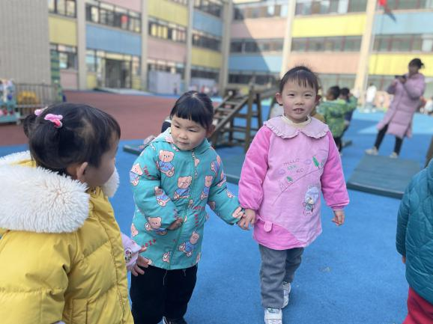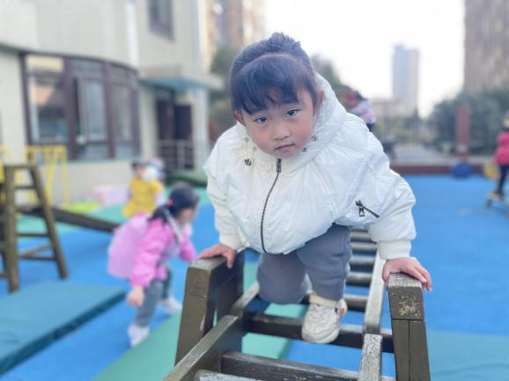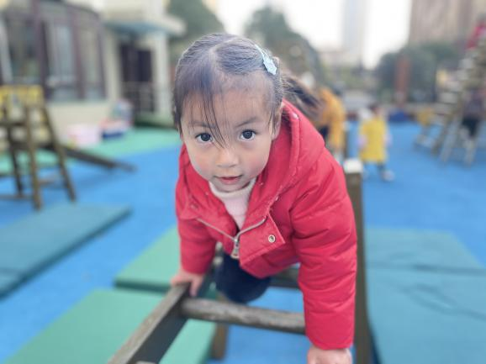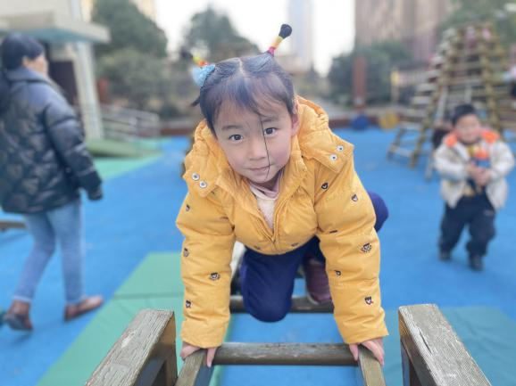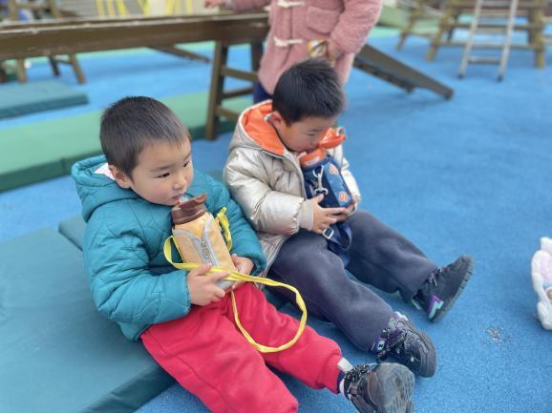**

**五、生活活动**

**午餐情况：**今天我们吃的是：小麦饭、肉圆鹌鹑蛋、山药胡萝卜，喝的是蔬菜蘑菇汤。

其中周艺天、张奕涵、申晓文、杨易。阴少帅都有光盘哦~

张悦威、王知霖、谌睿小朋友也要学会保持桌面整洁哦~

**六、温馨提示**

1.今天放学孩子将带回一份《关于经济困难家庭申办学前教育2023年春学期政府资助经费等工作告家长书》。该家长书上涉及到两个申办项目，即学前教育政府资助项目和指定对象减免保教费项目。请家长们认真阅读，填好回执（不用剪裁），明早带到幼儿园，感谢配合！

2.安全作业《危险的小圆珠》未完成的请大家抓紧完成哦！

3.请家长们检查宝贝的指甲是否过长，并为孩子修剪指甲，谢谢配合！